Отчёт по лабораторной работе №10

Дисциплина: Операционные системы

Татьяна Александровна Лебединец

Содержание

# Цель работы

Познакомиться с операционной системой Linux. Изучить основы программирования в оболочке ОС UNIX. Научиться писать более сложные командные файлы с использованием логических управляющих конструкций и циклов.

# Выполнение лабораторной работы

# Задание1

***1.***  
Создаем файл 1s.sh и пишем соответствующий скрипт. (рис. -@fig:001)  
  
![Рис 1 - step 1](image/1.png) {#fig:001 width=70%}

Проверяем работу написанного скрипта(рис. -@fig:002)

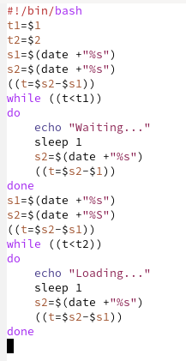 {#fig:002 width=70%}

После этого изменяем скрипт так, чтобы его можно было выполнять в нескольких терминалах и проверила его работу (команда «./1s.sh 2 5 Ожидание > /dev/pts/2 &» и команда «./1s.sh 2 5 Ожидание > /dev/tty2 »). При этом ни одна из команд не сработала, выводя сообщение “Отказано в доступе”. При этом скрипт работает корректно.

***2.***  
 К сожалению, у меня нет каталога, указанного в лр, поэтому 2 пункт задания у меня выполнить не вышло.

# Выводы

Я познакомилась с операционной системой Linux.

#Контрольные вопросы

# Список литературы